Zveme Vás s dětmi i důchodce
na jarní VYHLÍDKOVÉ L E T Y
z letiště V O L E Č 16. 4. na objednání !
nad Hrádek, Chlumec, Přelouč i dále
Létá Cessna 172 FR, sice není Gripen,
je ale super, i pro foto = 3 osoby + pilot
LETENKY - od 600,-Kč za osobu, děti 400,-
let na 16 minut, 45km / delší lety na přání
do letadla se dobře nastupuje, jako do auta
DÁRKY - poukazy na jména, k narozeninám i jiné
Objednané poukazy Vám na přání pošleme poštou
Úhrada za dárky i lety až na místě, před letem
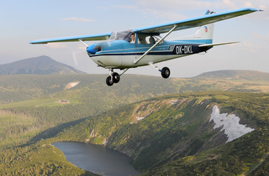
Objednávky - tel: 773 622 602 - 7 až 10 hodin
raději na: jak.tomasovi@seznam.cz
při objednání uveďte číslo na Váš mobil a VOLEČ
Počet objednávek je omezen – max. 12 letů
Létání loni bylo všemi hodnoceno jako super
o nás a vzor dárkové letenky: www.akdk.cz
Další lety z Volče plánujeme 29. 7. a snad v září

